**1. Вводное занятие. Инструктаж по охране труда. Структура и задачи практики.**

**Цель:** ознакомиться с целями и заданиями практики, пройти инструктаж по охране труда**.** Ознакомиться с индивидуальными заданиями. Разработать HTML-каркас макета.

**Контрольные вопросы:**

1. Условия трудовой деятельности в процессе эксплуатации ЭВМ:

соблюдение режима труда и отдыха: регулярные перерывы для отдыха и выполнения физических упражнений необходимы для предотвращения переутомления. Рекомендуется 15-минутные перерывы каждый час работы для снижения уровня стресса и улучшения концентрации;

эргономичная организация рабочего места: правильная высота и расположение монитора, клавиатуры, мыши помогают предотвратить проблемы с зрением и заболевания опорно-двигательного аппарата, рабочее место должно быть удобным и комфортным;

достаточная освещенность рабочей зоны: недостаток света может вызвать усталость глаз и снижение производительности, освещение должно быть ярким, но не слепящим;

поддержание оптимальной температуры, влажности и чистоты воздуха: предназначено для обеспечения комфортных условий работы и предотвращения заболеваний.

2. Обеспечение санитарно-гигиенических требований к помещениям вычислительных центров:

регулярная уборка и проветривание помещений для поддержания чистоты и свежести воздуха, что важно для здоровья;

контроль микроклимата: температура, влажность, вентиляция должны поддерживаться на оптимальном уровне для комфорта и здоровья;

соблюдение норм по уровню шума, вибрации, электромагнитного излучения для предотвращения негативного воздействия на здоровье.

3. Соблюдение правил электробезопасности при эксплуатации ЭВМ:

использование исправного электрооборудования для предотвращения возникновения аварийных ситуаций и обеспечения безопасности;

наличие заземления/зануления для предотвращения возникновения опасного напряжения на корпусе оборудования;

своевременное проведение проверок и ремонтов для обнаружения и

устранения возможных дефектов в работе оборудования;

соблюдение инструкций по безопасному использованию для предотвращения неправильного использования оборудования, которое может привести к авариям.

4. Пожарная безопасность при эксплуатации ЭВМ:

наличие первичных средств пожаротушения для быстрого и эффективного тушения возможного пожара;

соблюдение правил хранения и использования легковоспламеняющихся материалов для предотвращения возникновения пожара;

обеспечение беспрепятственных путей эвакуации для быстрой и безопасной эвакуации работников в случае пожара;

проведение инструктажей и учений по пожарной безопасности для того, чтобы быть готовым к действиям в случае пожара;

обучение персонала мерам пожарной безопасности и действиям при возникновении пожара для обеспечения.

Листинг кода:

<!DOCTYPE html>

<html lang="en">

<head>

    <meta charset="UTF-8">

    <meta name="viewport" content="width=device-width, initial-scale=1">

    <link rel="stylesheet" href="style.css">

    <link rel="preconnect" href="https://fonts.googleapis.com">

    <link rel="preconnect" href="https://fonts.gstatic.com" crossorigin>

    <link href="https://fonts.googleapis.com/css2?family=Kaushan+Script&display=swap" rel="stylesheet">

    <link rel="preconnect" href="https://fonts.googleapis.com">

    <link rel="preconnect" href="https://fonts.gstatic.com" crossorigin>

    <link href="https://fonts.googleapis.com/css2?family=Kaushan+Script&family=Montserrat:ital,wght@0,100..900;1,100..900&display=swap" rel="stylesheet">

    <link rel="preconnect" href="https://fonts.googleapis.com">

    <link rel="preconnect" href="https://fonts.gstatic.com" crossorigin>

    <link href="https://fonts.googleapis.com/css2?family=Roboto:ital,wght@0,100;0,300;0,400;0,500;0,700;0,900;1,100;1,300;1,400;1,500;1,700;1,900&display=swap" rel="stylesheet">

    <link rel="stylesheet" href="https://cdn.jsdelivr.net/npm/swiper@8/swiper-bundle.min.css">

    <link href="https://unpkg.com/aos@2.3.1/dist/aos.css" rel="stylesheet">

    <link rel="stylesheet" href="https://cdnjs.cloudflare.com/ajax/libs/cleave.js/1.6.0/cleave.min.js">

    <link rel="stylesheet" href="https://cdnjs.cloudflare.com/ajax/libs/cleave.js/1.6.0/addons/cleave-phone.by.js">

    <link rel="stylesheet" href="https://cdnjs.cloudflare.com/ajax/libs/parsley.js/2.9.2/parsley.css">

    <link rel="stylesheet" href="https://cdn.jsdelivr.net/npm/sweetalert2@11/dist/sweetalert2.min.css">

    <script src="https://api-maps.yandex.ru/2.1/?lang=ru_RU" type="text/javascript"></script>

    <title>MoGo</title>

</head>

<body>

    <header class="header" id="header">

        <div class="container">

            <div class="header__inner">

                <a class="header__logo__link" href="#">

                    <div class="header__logo">MoGo</div>

                </a>

                <nav class="nav" id="nav">

                    <a class="nav__link" href="#about" data-scroll="#about">About</a>

                    <a class="nav__link" href="#services" data-scroll="#services">Service</a>

                    <a class="nav__link" href="#blog" data-scroll="#blog">Blog</a>

                    <a class="nav__link" href="#works" data-scroll="#works">Work</a>

                    <a class="nav__link" href="#footer" data-scroll="#footer">Contact</a>

                    <a class="nav__link" href="#">

                        <img class="shop" src="assets/banner/shopping_cart.png" alt="Shop">

                    </a>

                    <a class="nav__link" href="#">

                        <img class="shop" src="assets/banner/search.png" alt="Search">

                    </a>

                </nav>

                <button class="nav-toggle" id="nav_toggle" type="button" data-aos="fade-left" data-aos-delay="100" data-aos-duration="800">

                    <span class="nav-toggle__item">Menu</span>

                </button>

            </div>

        </div>

    </header>

**2. Верстка HTML-страниц в соответствии с PSD-макетом**

**Цель:** выполнить разметку HTML-страницы и создать таблицу CSS, согласно реализуемого макета.

**Задание 1:** Для прохождения учебной практики по веб-программированию был выбран макет сайта «MoGo», который представлен на рисунке 2.1:

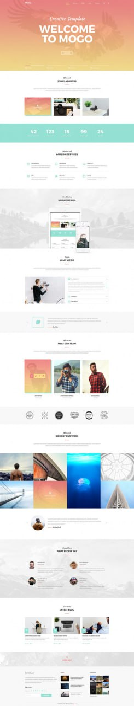

Рисунок 2.1 – PSD-макет сайта

Источник: https://drive.google.com/drive/folders/1HxSEy9-RHWMJSPowbZrO1GRPh0ChKUk_

**3. Работа с элементами DOM средствами JavaScript**

**Цель:** ознакомиться с принципами работы с DOM-деревом средствами JavaScript. Научиться создавать и управлять элементами DOM-дерева. Изучить организацию работы с событиями в JavaScript. Научиться обрабатывать пользовательские сценарии с помощью обработчиков событий в JavaScript.

Для продолжения работы над интерактивными элементами на странице создан файл JavaScript под названием main.js. После создания файл был подключен к разрабатываемой HTML-странице. Теперь отдельный файл main.js используется для реализации дополнительной функциональности и логики для веб-страницы. Это помогает структурировать и организовать код, делая его более модульным и удобным для поддержки.

Листинг кода:

document.addEventListener("DOMContentLoaded", () => {

    const modal = document.querySelector(".subscribe");

    const modalWindow = document.querySelector("#modal");

    const openButton = modal.querySelector("#openModal");

    const closeButton = modalWindow.querySelector(".close-button");

    const inputEmail = modal.querySelector(".subscribe__input");

    const modelOverlay = modalWindow.querySelector('.modal__overlay');

    const modalForm = modalWindow.querySelector("#modalForm");

    openButton.addEventListener("click", onOpenButtonClick);

    modalForm.addEventListener("submit", onModalFormSubmit);

    function onOpenButtonClick() {

        const email = inputEmail.value;

        if (email === "") {

            showErrorEmptyString();

        } else if (isValidEmail(email)) {

            openModalWindow();

        } else {

            showErrorIsNotValidEmail();

        }

    }

    function onCloseButtonClick() {

        closeModalWindow();

    }

**4. Назначение и особенности использования библиотеки jQuery и jQuery UI**

**Цель:** ознакомиться с назначением и особенностями использования библиотеки jQuery и jQuery UI. Изучить официальную документацию по данным библиотекам. Изучить организацию работы с библиотеками и сферу их применения. Ознакомиться с особенностями работы библиотеки SwiperJS. Реализовать функционал слайдера с использованием сторонней библиотеки SwiperJS.

После ознакомления с официальной документацией мною были добавлены в HTML-страницу такие библиотеки как jQuery, jQuery UI и SwiperJS. Для реализации слайдера на этой странице была использована библиотека SwiperJS. Она представляет собой мощный JavaScript-фреймворк, который позволяет легко создавать разнообразные типы слайдеров с широкими возможностями настройки.

Помимо базовых возможностей, мною были применены более сложные функции библиотеки. В частности, были настроены различные типы навигации для слайдера, такие как стрелки, а также настроено автоматическая прокрутка слайдов, определив направление и скорость перелистывания.

Таким образом, используя SwiperJS, можно реализовать на странице современный и функциональный слайдер с широким набором настраиваемых параметров, что позволит улучшить визуальное представление и взаимодействие для пользователей.

Листинг кода:

const reviewsSwiper = new Swiper('.reviews-slider', {

      loop: true,

      navigation: {

          nextEl: '.reviews__btn--next',

          prevEl: '.reviews__btn--prev',

      },

});

Внешний вид слайдера на странице представлен на рисунке 4.1:

**5. Подключение библиотеки jQuery к приложению и получение доступа к элементам документа. Работа с элементами DOM при помощи библиотеки jQuery. Создание анимации при помощи библиотеки jQuery**

**Цель:** ознакомиться с подключением библиотеки jQuery к приложению и получением доступа к элементам документа. Изучить официальную документацию по библиотеке. Изучить организацию работы с элементами DOM при помощи библиотеки jQuery. Ознакомиться с особенностями работы библиотеки AOS.js. Реализовать анимации на странице сайта с использованием библиотеки AOS.js.

На начальном этапе практики были изучены основы подключения и настройки библиотеки AOS.js, предназначенной для добавления анимации на веб-страницы. Я подключил необходимые CSS и JavaScript файлы, а также создал базовый HTML-шаблон для использования этих анимации. Далее, я реализовал инициализацию простейших анимаций с помощью базовых настроек конфигурации, а затем перешел к более продвинутым возможностям библиотеки. Я настроил различные виды анимаций, такие как fade, flip, zoom, slide и другие. Также я управлял направлением, продолжительностью и задержкой анимации, чтобы достичь желаемого эффекта. Пример объектов, на которые была применена анимация представлены на рисунке 5.1:

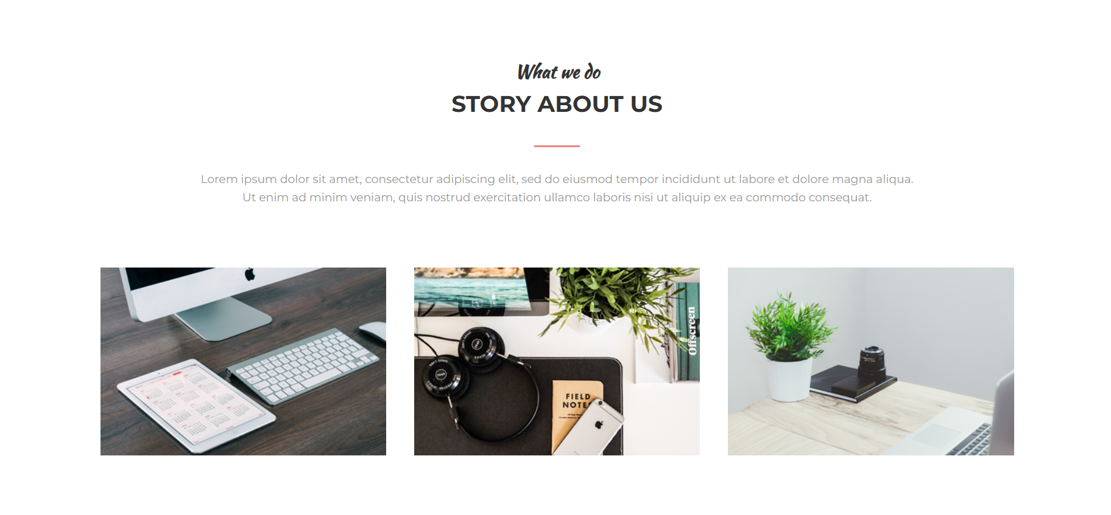

Рисунок 5.1 – Элементы с анимацией

Источник: собственная разработка

Листинг кода:

<section class="section" id="about">

        <div class="container">

            <div class="section__header">

**6. Использование виджетов jQuery UI. Проверка данных форм при помощи библиотеки jQuery.**

**Цель:** ознакомиться с назначением и особенностями использования библиотеки jQuery и jQuery UI. Изучить официальную документацию по данным библиотекам. Изучить организацию работы с библиотеками и сферу их применения. Ознакомиться с особенностями работы библиотеки SwiperJS. Реализовать функционал слайдера с использованием сторонней библиотеки SwiperJS.

Для улучшения пользовательского опыта при вводе данных в форму, была подключена библиотека Cleave.js. С ее помощью были добавлены поля для ввода имени, фамилии, номера телефона и номера банковской карты пользователя. Cleave.js обеспечила автоматическое форматирование вводимых в эти поля данных, что упростило процесс заполнения формы для пользователей. Пример полей ввода представлен на рисунке 6.1:

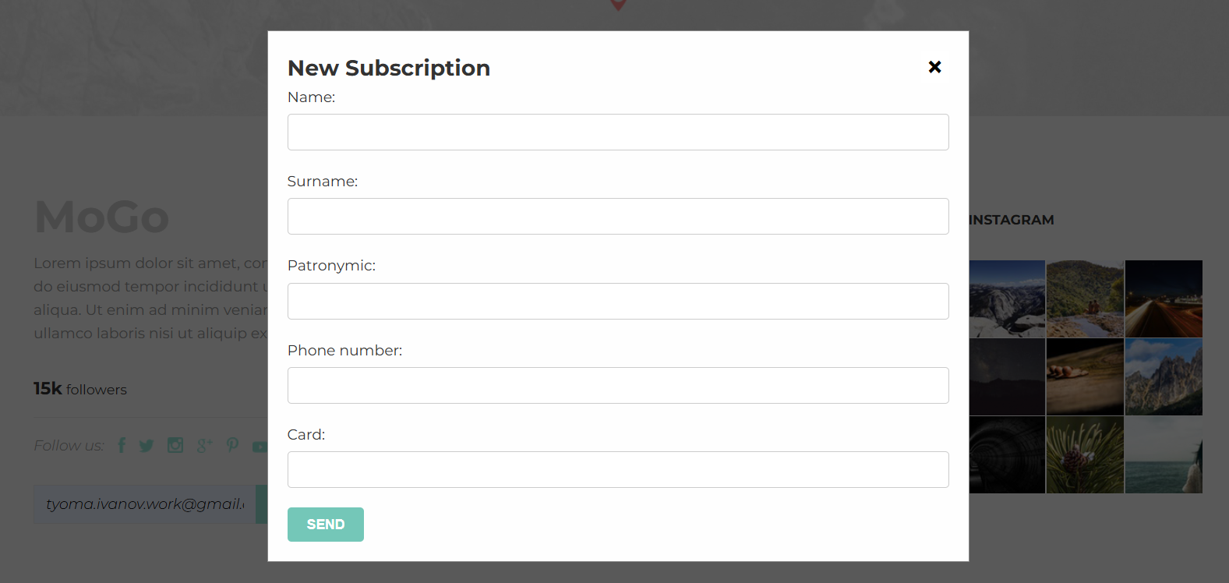

Рисунок 6.1 – Пример полей ввода

Источник: собственная разработка

Листинг кода:

<div class="modal modal-hidden" id="modal">

                        <div class="modal__overlay">

                            <div class="modal-content">

                                <button class="close-button" type="button" id="closeModal">&times;</button>

                                <h2>New Subscription</h2>

                                <form id="modalForm" action="/" method="post" data-parsley-

**7. Верстка шаблонов с помощью Bootstrap. Основные элементы Bootstrap**

**Цель:** ознакомиться с назначением, подключением и составом Bootstrap. Ознакомиться с сеткой Bootstrap, как основным инструментом для создания раскладок и адаптивной верстки. Изучить использование классов для автоматической разметки колонок с помощью Bootstrap.

Bootstrap — это популярный фронтенд-фреймворк, который предлагает готовые решения для создания адаптивных и современных веб-интерфейсов. Используя возможности Bootstrap, появилась возможность контролировать расположение и видимость элементов в зависимости от размера экрана устройства. Это даёт возможность разрабатывать веб-приложения, которые корректно отображаются и функционируют на различных устройствах. Пример сайта, созданного с использованием Bootstrap, показан на рисунке 7.1:

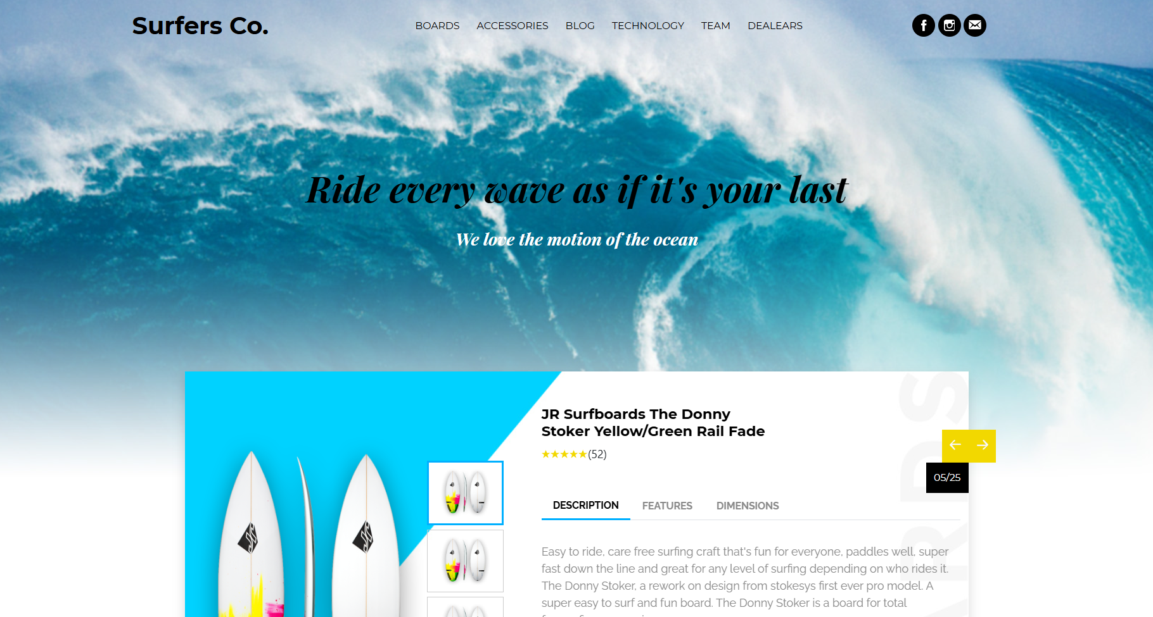

Рисунок 7.1 – Пример стилизации

Источник: собственная разработка

Листинг кода:

<head>

    <meta charset="UTF-8">

    <meta name="viewport" content="width=device-width, initial-scale=1">

    <title>Surfers Co</title>

    <link rel="stylesheet" href="css/bootstrap.min.css" crossorigin="anonymous">

    <link rel="stylesheet" href="css/style.css">

**8. Работа с блочной системой. Мобильная верстка Bootstrap.**

**Цель:** ознакомиться с основными элементами и интерактивными компонентами Bootstrap.

В данном проекте основное внимание уделялось созданию адаптивной верстки и эффективному применению возможностей Bootstrap для разработки отзывчивых и ориентированных на мобильные устройства веб-интерфейсов. В ходе практики были изучены принципы использования сеточной системы, гибкие макеты и готовые компоненты, чтобы создавать интерфейсы, корректно отображающиеся на различных устройствах и экранах.

Листинг кода:

<div class="row justify-content-center cards-updates">

               <div class="col-3">

                  <a href="#" class="card card-update">

                     <img class="card-img-top" src="assets/photo.jpg" alt="Photo" width="270" height="200">

                     <div class="card-body">

                        <p class="card-update-text">Ellie Turner and Jobe Harris have taken out the 2016 British National Surf Championships</p>

                     </div>

                  </a>

               </div>

               <div class="col-3">

                  <a href="#" class="card card-update">

                     <img class="card-img-top" src="assets/photo-2.jpg" alt="Photo 2" width="270" height="200">

                     <div class="card-body">

                        <p class="card-update-text">A large group of surfers invaded the coast of La Jolla Shores, in California, with a single goal in mind</p>

                     </div>

                  </a>

               </div>

               <div class="col-3">

                  <a href="#" class="card card-update">

                     <img class="card-img-top" src="assets/photo-3.jpg" alt="Photo 3" width="270" height="200">

                     <div class="card-body">

                        <p class="card-update-text">Surfboards are constantly evolving, and there are multiple board designs for a broad range of environments</p>

                     </div>

                  </a>

               </div>

            </div>

**Контрольные вопросы:**

1. Назовите, для чего используется Bootstrap.

Bootstrap используется для быстрой и простой разработки адаптивных и современных веб-интерфейсов, предлагая готовые CSS и JavaScript компоненты.

2. Поясните, что такое сетка Bootstrap и каковы ее особенности.

Сетка Bootstrap — это система из 12 колонок, которая позволяет создавать гибкие и адаптивные макеты. Ее особенности включают автоматическую адаптацию к различным размерам экранов и поддержку вложенных рядов.

3. Перечислите и опишите основные элементы Bootstrap.

Основные элементы Bootstrap: кнопки, формы, таблицы, модальные окна, меню навигации, карусели, иконки и другие компоненты.

4. Опишите интерактивные компоненты Bootstrap.

Интерактивные компоненты Bootstrap обеспечивают взаимодействие пользователя с сайтом: выпадающие списки, модальные окна, карусели, всплывающие подсказки и другие элементы.

5. Укажите, что подразумевается под автоматической разметкой колонок с помощью Bootstrap.

Автоматическая разметка колонок означает, что колонки автоматически занимают равные доли доступного пространства в ряду без необходимости явно задавать их ширину.

6. Опишите использование компонентов Bootstrap.

Компоненты Bootstrap подключаются и настраиваются с помощью предопределенных классов и атрибутов HTML. Например, для создания кнопки можно использовать класс .btn, для модальных окон — классы .modal и т.д. Эти компоненты легко настраиваются и позволяют быстро создавать сложные интерфейсы.

**9. Верстка шаблонов с помощью Bootstrap**

**Цель:** ознакомиться с основными элементами и интерактивными компонентами Bootstrap.

Верстка с использованием Bootstrap — это эффективный метод создания адаптивных и отзывчивых веб-страниц. Этот популярный CSS-фреймворк предоставляет готовые стили и компоненты, которые легко интегрируются в проект. Вместо написания CSS с нуля, Bootstrap предлагает обширную библиотеку классов, позволяя быстро создавать сложные макеты и интерфейсы.

Ключевая особенность Bootstrap — сеточная система, основанная на разделении страницы на 12 колонок. Это позволяет создавать гибкие макеты, которые подстраиваются под различные размеры экранов. Разработчики могут комбинировать классы для управления шириной, выравниванием и порядком элементов.

Таким образом, верстка с Bootstrap предоставляет эффективный и гибкий способ создания современных веб-сайтов и приложений, значительно ускоряя процесс разработки и обеспечивая высокую адаптивность интерфейса.

Листинг кода:

<section class="container">

            <div class="row justify-content-center pt-300px">

               <div class="col-6">

                  <h3 class="text-center text-uppercase subtitle">We are Surfers co.</h3>

                  <span class="cross text-center"><img src="assets/crooss.svg" alt="cross" width="13" height="13"></span>

                  <p class="block-text-italic  fs-4 ms-5 ps-5">Lorem ipsum dolor sit amet, aeneam consectetur adipiscing elit. Fusce iaculis feugiat arcunum fermentum hendrerit. Suspendisse auctor labor nisi, et interdum diam facilisis, aliquam pulvinar semi egetis belle sollicitudin ut. Nullam tincidun finibustus scelerisque.</p>

                  <a class="ms-5 ps-5 fw-bold" href="#">Read more</a>

               </div>

               <div class="col-5">

                  <div class="video-box">

                     <a href=" https://youtu.be/ma67yOdMQfs?si=r8aQcCiBNkwYIQKr"><span class="play-icon"></span></a>

                  </div>

               </div>

            </div>

         </section>

**ЗАКЛЮЧЕНИЕ**

В процессе практики по веб-разработке был опробован ряд популярных библиотек и фреймворков, которые значительно упростили и ускорили работу над проектами.

Библиотека jQuery позволила эффективно манипулировать элементами DOM и обрабатывать события на страницах. Синтаксис jQuery позволял быстро реализовывать сложные интерактивные функции.

Swiper.js стал незаменимым инструментом для создания современных и отзывчивых слайдеров. Эта библиотека предоставила широкие возможности настройки анимаций, навигации и управления слайдами, что упростило интеграцию в проекты и помогло создавать яркие интерактивные карусели.

Cleave.js значительно улучшил пользовательский опыт при работе с формами на веб-сайтах. Библиотека автоматически форматировала вводимый текст согласно заданным маскам, что повысило удобство заполнения форм и снизило вероятность ошибок.

Фреймворк Bootstrap стал для меня мощным средством для создания отзывчивых и адаптивных пользовательских интерфейсов. Готовые компоненты и встроенная сеточная система значительно ускорили процесс верстки и позволили легко адаптировать макеты под разные размеры экранов.

В целом, использование этих инструментов значительно повысило мою продуктивность и качество создаваемых веб-приложений. Мною были приобретены ценные навыки работы с современными средствами веб-разработки и готов применять их в дальнейших проектах.